Государственное бюджетное дошкольное образовательное учреждение
детский сад № 29
общеразвивающего вида с приоритетным осуществлением деятельности
по познавательно-речевому развитию детей
Кировского района Санкт-Петербурга

Методическая разработка

НЕПОСРЕДСТВЕННО-ОБРАЗОВАТЕЛЬНАЯ ДЕЯТЕЛЬНОСТЬ
ИНТЕГРАЦИЯ ОБРАЗОВАТЕЛЬНЫХ ОБЛАСТЕЙ
«Солнечный цветок»

Воспитатель
Кочнева А.А.

Санкт-Петербург
2013 год
Солнечный цветок

Цель:
- Развитие познавательной и продуктивной деятельности детей.
Задачи
- Развивать познавательные способности, творческое воображение, творческое мышление;
- Расширить знания о подсолнухе;
- Познакомить с творчеством Ван Гога.
Материалы:
Репродукции картин с изображением подсолнухов, листы тонированной или белой бумаги, желтая, оранжевая, белая, зеленая, коричневая, черная гуашь, кисть, баночка с водой, салфетка. Использование ОЭР.

Ход работы:

Воспитатель:
У забора он растёт
И как солнышко цветёт.
Посмотрите же скорей,
Вертит головой своей:
Солнце повернёт куда,
Сразу смотрит он туда!
Он под солнышком живёт,
Рано с солнышком встаёт.
Любит его солнышко!
Зовут его – ПОДСОЛНУШКОМ!

Каждый ребенок знаком с этим красивым цветком Солнца. А как красиво звучит ПОДСОЛНУХ! То есть растет под солнцем. Нет на свете человека, который не видел этого растения. На греческом подсолнух звучит, как «гелиант» («Гелиос» - Солнце, «антос» - цветок).
Очень, интересно то, что шляпка подсолнуха поворачивается за солнцем в течение светового дня. Даже в облачную погоду шляпка подсолнуха показывает, где находится сейчас солнце относительно горизонта. Многие художники изображали подсолнухи в своих работах.

Давайте посмотрим их.

Слайд

Какое настроение у этих картин? Радостное, солнечное. Подсолнухи как-бы заряжают зрителей энергией солнца.

Слайд

Но наиболее известны «Подсолнухи» Ван Гога. У Винсента Ван Гога была нелёгкая жизнь. Он бедствовал, болел, был одинок. Но его «Подсолнухи» будто говорят, что в своём творчестве художник находил счастье и радость.
Слайд
Этот цветок был самым любимым у художника. Он писал их одиннадцать раз. Всеми оттенками жёлтого солнечного цвета сияют натюрморты с подсолнухами. Он писал их на разных фонах - голубом, бледном малахитово-зелёном, ярко-синем. Ван Гог хотел добиться сияния, солнечного свечения жёлтого цвета. Этот любимый художником цвет воплощал радость, доброту, благожелательность, энергию, тепло.
Сказка о подсолнухе.
Большой цветок с желтыми листьями назывался Подсолнух. Цветок спал в поле, не обращая внимания на то, что Солнце уже давно взошло.
Слайд

На поляне все были рады солнечным, теплым лучам. Акация распрямила свои завитки и протягивала Солнцу маленькие белые бутоны. Пышный шиповник выставил солнечному вниманию оранжевые ягоды. Мягкая зеленая трава наперегонки бегала по полю, вскидывая Солнцу свои зеленые ресницы. Даже подорожник раскинул свои большие ладони для солнечного тепла. Солнце могло бы безмятежно наслаждаться радостью этого прекрасного мира природы, если бы не одно но.
Посреди поля возвышался Подсолнух, мирно свернувший свои желтые лепестки в большой бутон.
-Почему этот цветок до сих пор спит? - спросило Солнце у пролетающего мимо Ветра.

Слайд

-Вам это должно быть известно, - улыбаясь, произнес Ветер.
-Мне? - удивилось Солнце.
-Да именно Вам.
-Но почему?- разгоралось в недоумении Солнце.
-Потому что Подсолнух - это такой цветок, который распускается только по велению самого Солнца. Вдумайтесь в его название - Под-солнух, тот, что под Солнцем! - говорил Ветер.
О!- удивилось Солнце.
Ветер улетел. Над полем опять стало светить Солнце. Солнце смотрело на зеленый, крепкий стебель Подсолнуха и думало над словами Ветра.

Слайд

-Попробуем!- воскликнуло Солнце, и стало наклонять свое личико к цветку. Чем ближе опускалось к Подсолнуху Солнце, тем быстрее желтые лепестки цветка откидывали свои крылышки в разные стороны.
И, о чудо! Подсолнух распустил свои лепестки и увидел свое отражение в ласковой улыбке Солнца. Солнце еще никогда не спускалось так близко.

Слайд

И каково было его восхищение, когда в раскрывшемся цветке Подсолнуха Солнце увидело и свое отражение. С тех пор, каждый год, с наступлением лета, Подсолнух и Солнце ждали встречи, чтобы посмотреться друг в друга точно в зеркало.

Пальчиковая гимнастика
Воспитатель: Давайте пальчики разомнем.
Пальчик толстый и большой
За подсолнухом пошёл.
Указательный с порога
Указал ему дорогу.
Средний пальчик – самый меткий.
Он сбивает зёрна метко.
Безымянный – поедает.
А мизинчик – господинчик
В землю зёрнышки сажает.

И мы с вами сегодня нарисуем Подсолнух. Считается, что рисовать цветы особенно трудно. В основе каждого из них лежит определенная геометрическая фигура. Уяснив это, вам будет легче справиться с работой.

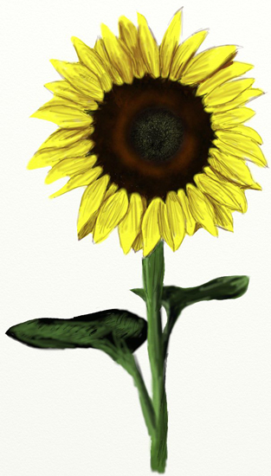
Вначале рисуем круг – это серединка нашего подсолнуха и линию его стебля.

Затем еще один круг для лепестков подсолнуха.

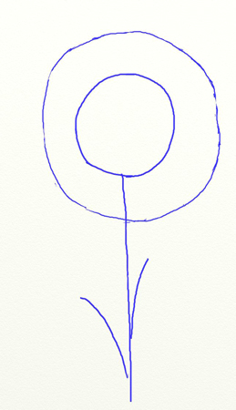

А сейчас нам надо нарисовать лепестки. Сколько лепестков у подсолнуха?
Дети: Много. Не сосчитать.
На стебле нанесите несколько штрихов простым карандашом, они будут ориентиром для расположения листьев подсолнуха.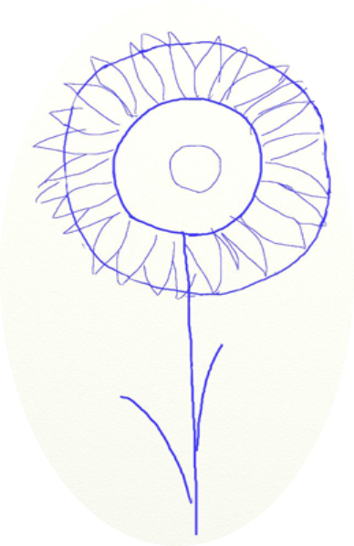
Воспитатель: Какого цвета лепестки у подсолнуха?
Дети: Желтого.
Возьмите кисточку, окунайте ее в желтую гуашь, прикладываем к серединке и проводим лепесток, еще один и еще, кто сколько хочет. Можно добавить оранжевых лепестков. Теперь белой гуашью сделаем солнечные блики на лепесточках. Вот какой яркий цветок, как будто светится. Теперь проведем зеленый стебелек и листья. Можно сверху поставить блики желтой краской это солнышко играет на листочках.

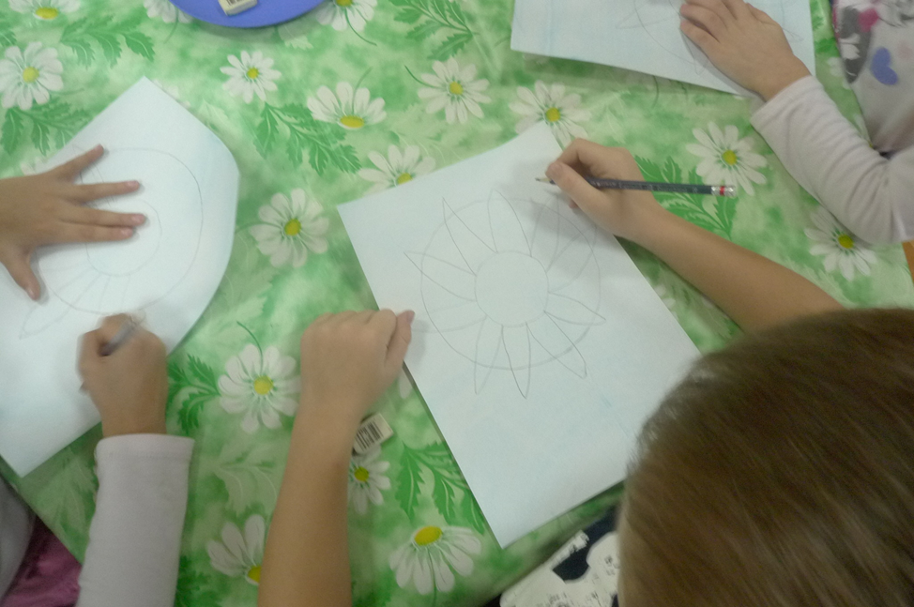
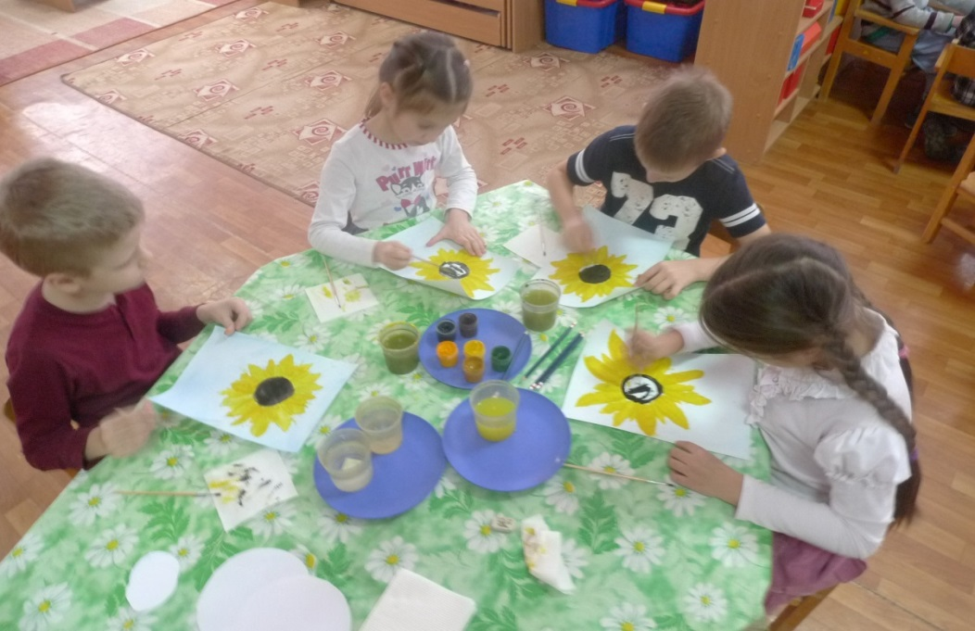
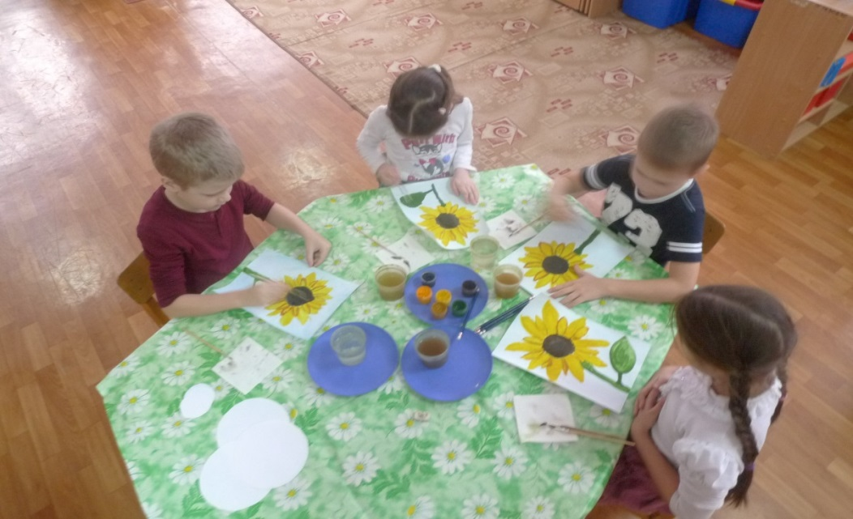

Заключение
Воспитатель:
Давайте полюбуемся на подсолнухи.
Настроение хорошее? (Ответы детей)
А что больше всего запомнилось из моего рассказа? (Ответы детей)
Вам понравилось рисовать подсолнухи? (Ответы детей)
Молодцы! В нашей группе как будто светлее стало, как будто много солнышек светит нам.

Использованные материалы и Интернет-ресурсы

1. Т. С. Овчинникова "Подвижные игры, физминутки и общеразвивающие упражнения с речью и музыкой в логопедическом детском саду". М.- 2004.
2. http://www.liveinternet.ru
3 http://www.museum.ru/
4. http://gallerix.ru/
5. http://family.kodotel.ru/
6. http://www.zagadki.org/

